**SZACOWANIE WARTOŚCI ZAMÓWIENIA**

**usługi dostarczenia, montażu i instalacji mebli oraz sprzętu AGD dla obsługi projektu „Urban Lab - Bydgoszcz Miasto dla Młodych”**

**BAS.271.6.2025 z dnia 3.03.2025 r.**

Biuro Aktywności Społecznej Urzędu Miasta Bydgoszczy planuje wyposażenie w meble oraz sprzęt AGD obiektu dedykowanego obsłudze projektu, wobec tego prowadzi obecnie szacowanie wartości zamówienia.

Zamówienie obejmować będzie dostarczenie sprzętu i jego instalację w pomieszczeniu w Centrum Nauki i Kultury Młyny Rothera, Spichrze Zbożowe, II piętro, ul. Mennica 10, 85-112 Bydgoszcz.

Wszystkie określone w specyfikacji produkty mają być fabrycznie nowe i objęte minimum podstawową gwarancją producenta.

W szacowanej wartości zamówienia prosimy uwzględnić wszelkie koszty związane z jego realizacją, w tym transportu.

Prosimy o podanie cen dla poszczególnych części zamówienia. Dozwolone jest składanie ofert z wyróżnieniem na oba pakiety.

Z wybranym oferentem podpisana zostanie umowa nie później niż w terminie 2 tygodni od rozstrzygnięcia postępowania (pod rygorem unieważnienia). Wymagany termin realizacji zamówienia wynosił będzie 6 tygodni od daty podpisania umowy.

Dodatkowych informacji w sprawie szacowania udziela Karolina Jaruszewska, tel. 52 5859 273, e-mail: karolina.jaruszewska@um.bydgoszcz.pl. Preferowany kontakt mailowy lub przez platformę zakupową.

**ZAŁOŻENIA OGÓLNE**

Wyposażany obiekt będzie ogólnodostępną przestrzenią publiczną, użytkowaną przeważnie, choć nie wyłącznie, przez osoby w młodym wieku (13-35 lat). Wyposażenie meblowe ma zapewnić odpowiednią ergonomię pracy i długotrwałe użytkowanie, stąd przyjęto odpowiedni standard. Przykładowe rysunki są szkicami poglądowymi, mającymi na celu przybliżenie kształtów i wymagań, które trudno opisać przy pomocy dokładnych i zrozumiałych określeń. Przyjmuje się minimalny wymagany okres gwarancji nie krótszy niż 24 miesiące dla wszystkich wskazanych w opisie produktów.

**Pakiet I - Meble**

**SPECYFIKACJE:**

**1.Sofa modułowa ze stolikami - 1 kpl.**

Posiadająca miękkie i głębokie siedzisko ze sprężynami pozwalające usiąść w wygodnej pozycji oraz na dłużej się zrelaksować. Dodatkowo możliwość swobodnej konfiguracji modułów pozwala dopasować sofę zarówno do małych jak i dużych przestrzeni, stoliczki montowane na łączeniach siedzisk mają zapewnić przestrzeń roboczą a gniazda elektryczne oraz ładowania mocowane do siedziska zwiększyć funkcjonalność mebla. Sofa modułowa wraz ze stolikami ma posiadać prosty i wygodny montaż.

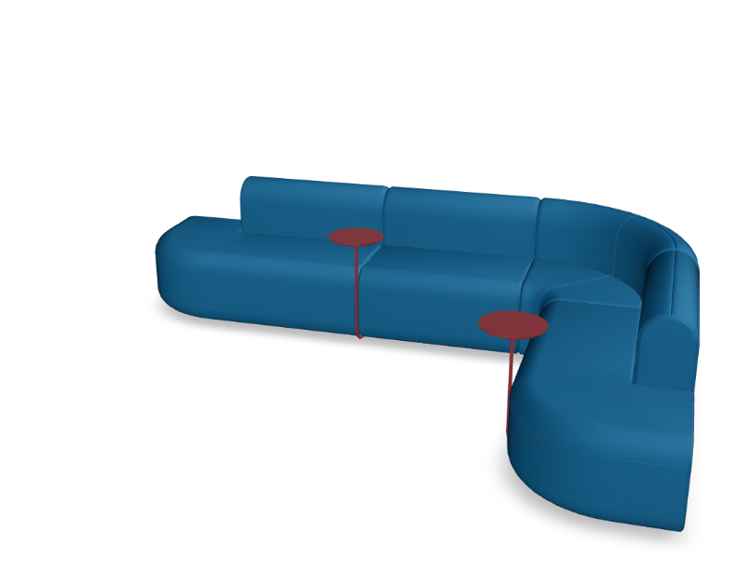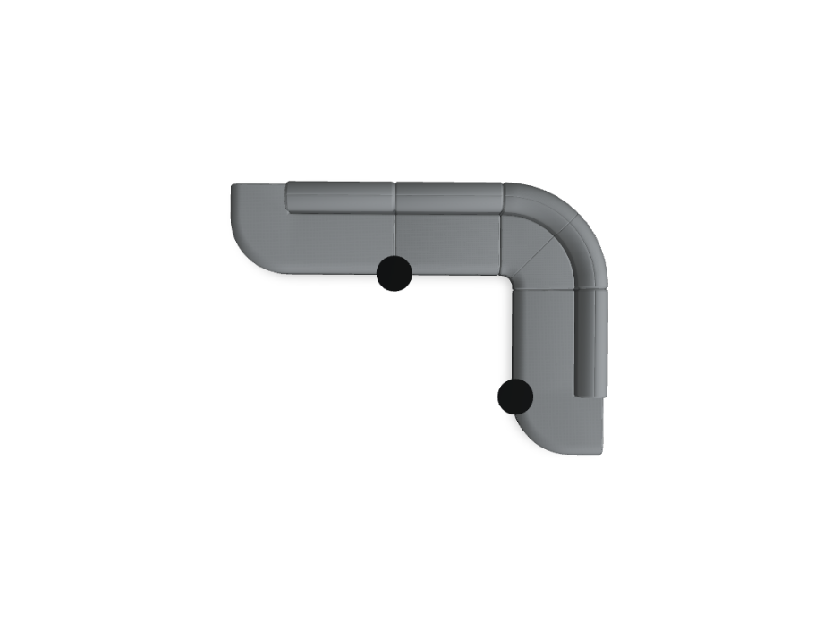

Dane techniczne:

Oparcie - stelaż z płyty wiórowej; pianka cięta, gęstość 35 kg/m3; tapicerowane;

Siedzisko - stelaż z płyty wiórowej; sprężyna falista typu A, pianka cięta - grubość 110 mm, gęstość pianki 35 kg/m3,tapicerowane;

Blat stolika - MDF 16 mm, lakierowany - w kolorze stelaża;

Stelaż stolika - metal malowany proszkowo 18 mm;

Mediabox x 2 komplety - kolor: czarny: 1 gniazdo zasilające 230V + 1 x USB A charger + 1 x USB C charger;

Wymiary:

Wysokość: 750 mm

Szerokość: 3210 mm

Głębokość: 2310 mm

Układ narożny

Tkanina: 100% poliester, odpowiednia gramatura ok 500-550 g/m3, wysoka odporność na ścieranie,odporność koloru na ścieranie, odporność na światło, trudnozapalnoość, dostosowana do pomieszczeń użyteczności publicznej. Kolor tkaniny dobierany w uzgodnieniu z zamawiającym (do szacowania przyjąć Atlantic 66125 niebieski)

Stolik x 2 szt. - wymiary: Wysokość: 630 mm Szerokość: 470 mm Głębokość: 250 mm

Kolor: Czerwony półmat RAL 3016

**2.PUF ze stolikiem - 1 szt.**

Posiadający miękkie i głębokie siedzisko ze sprężynami pozwalające usiąść w wygodnej pozycji, stoliczek zapewniający przestrzeń roboczą. Prosty i wygodny montaż.

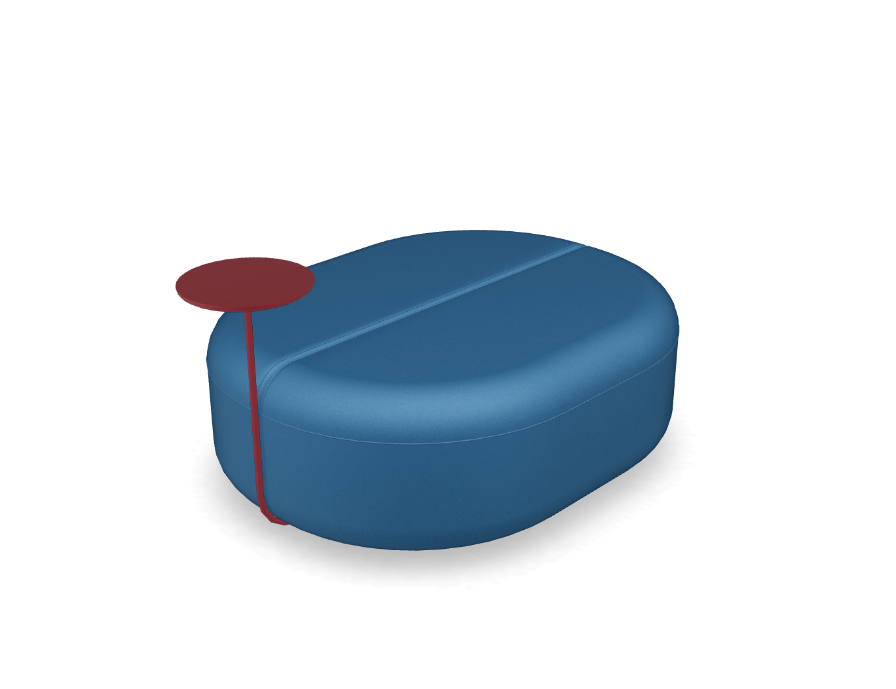

Dane techniczne:

Siedzisko - stelaż z płyty wiórowej; sprężyna falista typu A, pianka cięta - grubość 110 mm, gęstość pianki 35 kg/m3;tapicerowane;

stolik: blat - MDF 16 mm, lakierowany - w kolorze stelaża; stelaż - metal malowany proszkowo 18 mm

Wymiary:

Wysokość: 450 mm

Szerokość: 1280 mm

Głębokość: 1040 mm

Tkanina: 100% poliester, gramatura ok 500-550 g/m3, wysoka odporność na ścieranie,odporność koloru na ścieranie, odporność na światło, trudnozapalnoość, dostosowana do pomieszczeń użyteczności publicznej. Kolor tkaniny dobierany w uzgodnieniu z zamawiającym (do szacowania przyjąć Atlantic 66125 niebieski)

Stolik x 1 - wymiary: Wysokość: 630 mm Szerokość: 470 mm Głębokość: 250 mm

Kolor: Czerwony półmat RAL 3016

**3. Pufy - 8 szt.**

Miękkie i wygodne siedzisko wykonane z pianki, nieregularny kształt w dwóch wysokościach puf, 440 mm i 740 mm, umożliwiające tworzenie kreatywnych aranżacji. Dodatkowo możliwość łączenia puf od spodu specjalnymi łącznikami zapewniająca stabilność stworzonych układów.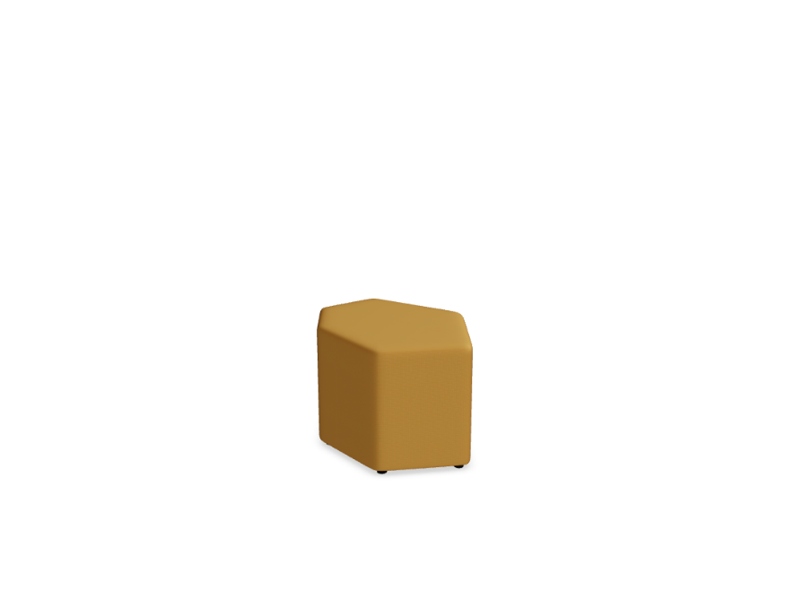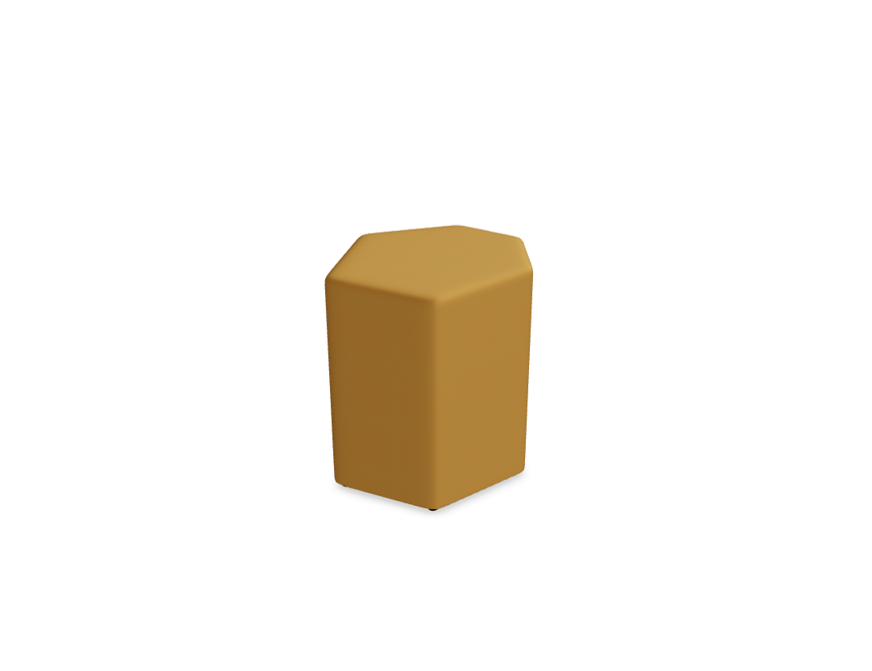

Dane techniczne:

Korpus - płyta 18 i 28 mm oraz HDF 3 mm, skręcony konfirmatami;

Siedzisko - pianka: grubość 50 mm;

Stopki tworzywowe - Ø30 mm, 6 szt.;

Łączniki metalowe - profil 2 mm cięty laserowo, malowane proszkowo, kolor: czarny

Wymiary:

Pufa - 4 szt

Wysokość: 440 mm Szerokość: 650 mm Głębokość: 500 mm

Pufa - 4 szt

Wysokość: 740 mm Szerokość: 650 mm Głębokość: 500 mm

Tkanina: 100% poliester, gramatura ok 500-550 g/m3, wysoka odporność na ścieranie,odporność koloru na ścieranie, odporność na światło, trudnozapalnoość, dostosowana do pomieszczeń użyteczności publicznej. Kolor tkaniny dobierany w uzgodnieniu z zamawiającym (do szacowania przyjąć Atlantic A-68054 oraz A-63033)

**4.Stolik wysoki kawiarniany - 1 szt.**

Wysokość 1100 mm umożliwiająca zestawienie stolika z hokerami, a przez to korzystanie z niego podczas pracy i spotkań. Tworzywowe stopki zapobiegające zarysowywaniu podłogi.

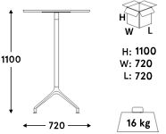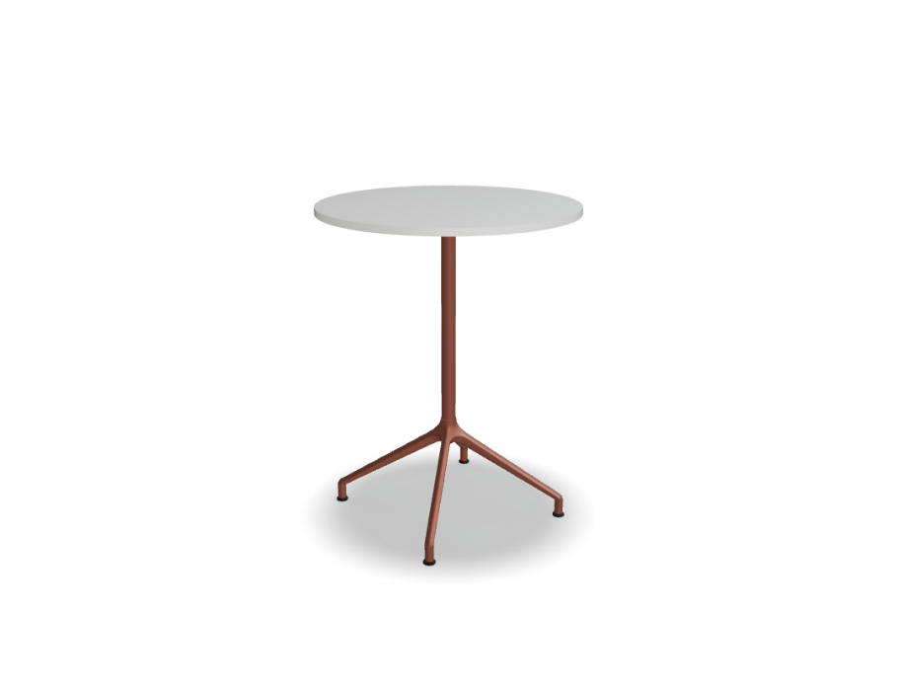

Dane techniczne:

Blat - płyta melaminowana 18 mm, fornir/HPL 20 mm;

Podstawa - 4-ro ramienna aluminiowa, malowana proszkowo, profil Ø45 mm, odlew aluminiowy;

Stopki – tworzywowe

Wymiary:

Wysokość: 900 mm Szerokość: 720 mm Głębokość: 720 mm

Kolor blatu: Jasny szary Kolor stelaża: Ceglasty półmat RAL 0404040

**5.Hokery - 2 szt.**

Siedzisko kubełkowe z polipropylenu łatwe do wyczyszczenia i trwałe, które sprawdzi się podczas intensywnego użytkowania. Zintegrowane z siedziskiem podłokietniki zwiększające wygodę  siedzenia.

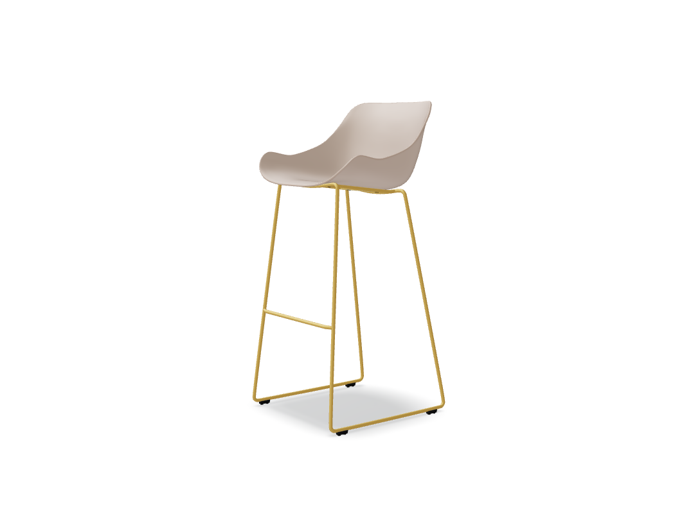

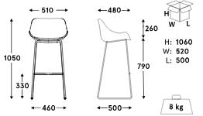

Dane techniczne:

Siedzisko - polipropylen;

Podstawa - stelaż malowany proszkowo, wykonany z rury Ø18 mm, grubości ścianki 2 mm, stopki tworzywowe;  płoza metalowa;

Wymiary:

Wysokość: 1050 mm Wysokość siedziska: 790 mm Szerokość: 510 mm Głębokość: 500 mm

Kolor siedziska: Beżowy RAL 608005

Kolor podstawy: Żółty półmat RAL 0807060

6. **Stolik kawowy - 2 szt.**

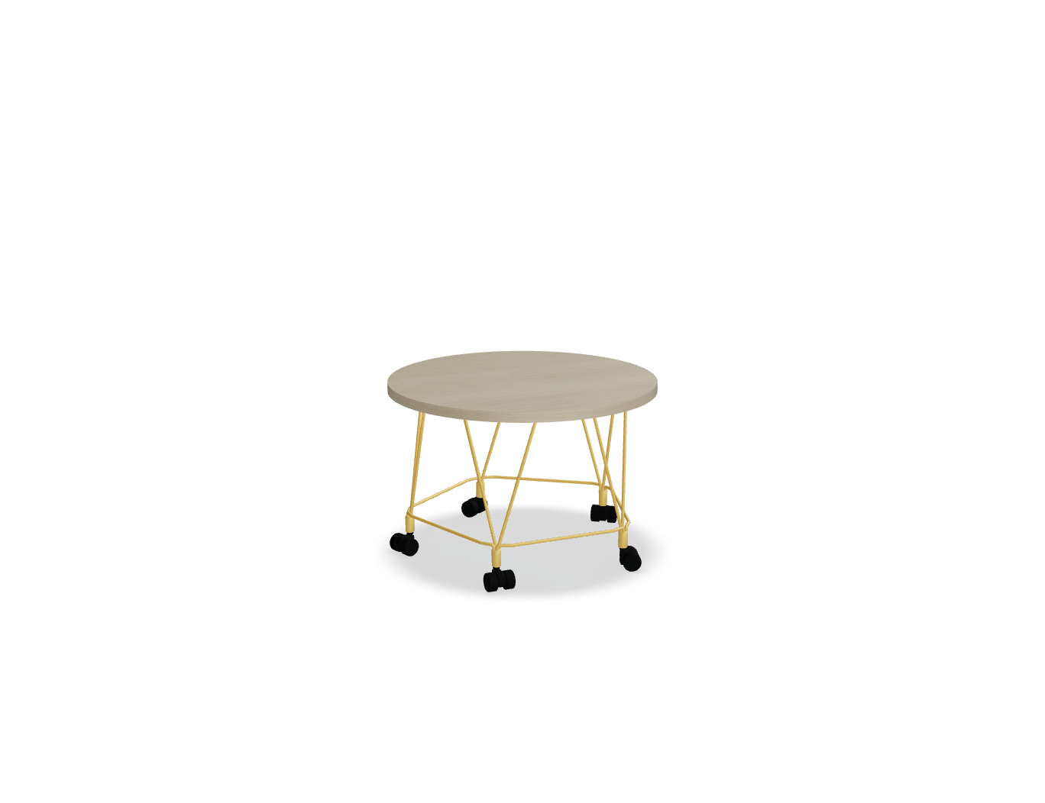

Dane techniczne:

Blat - płyta melaminowana 18 mm, fornir/HPL 20 mm;

Podstawa - stelaż malowany proszkowo, wykonany z drutu Ø 6 mm;

Kółka - Ø36 mm

Wymiary:

Wysokość: 345 mm

Szerokość: 520 mm

Głębokość: 520 mm

Kolor blatu: Dąb kanadyjski

Kolor stelaża: Żółty półmat RAL 0807060

**7.Regał niski - 2 szt.**

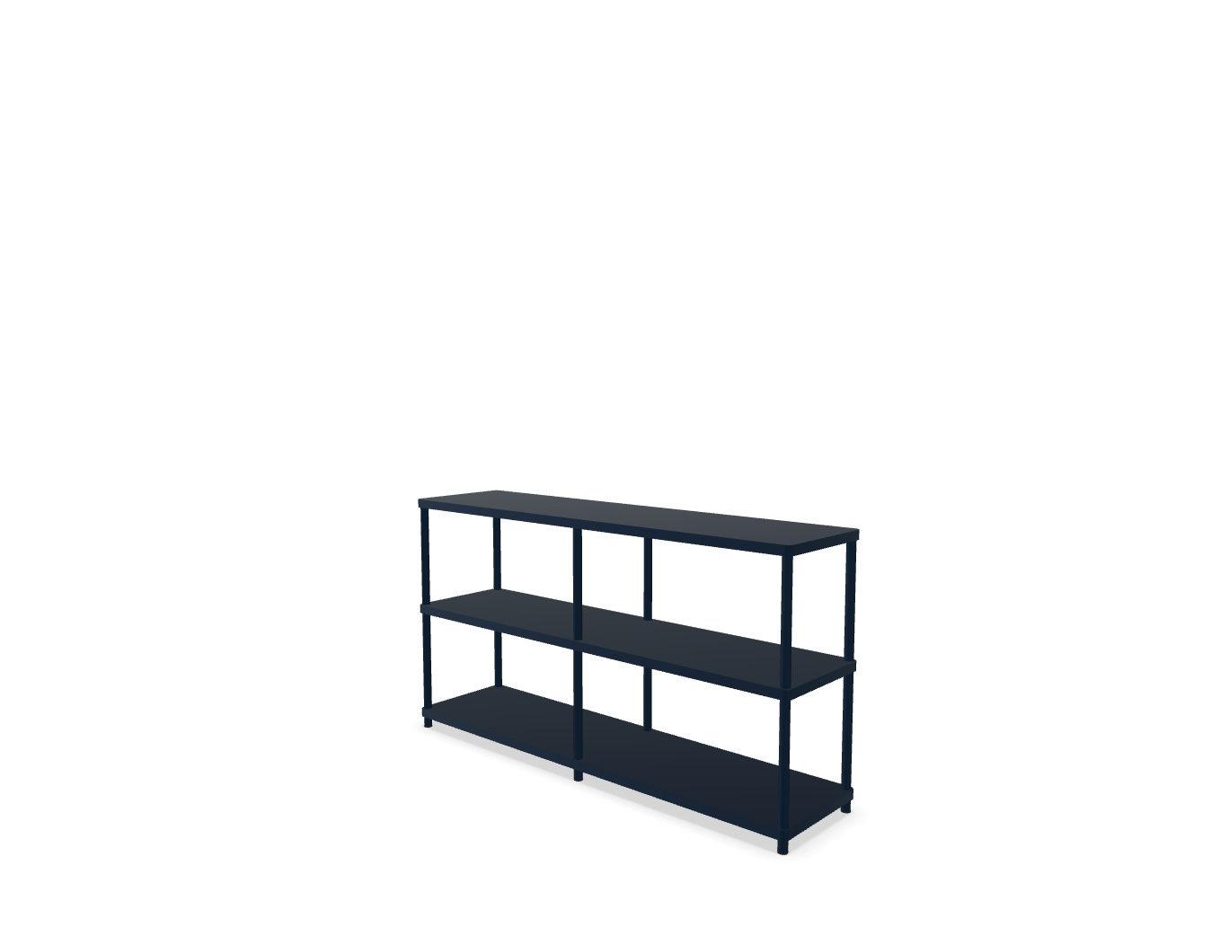

Dane techniczne

Wieniec górny - płyta MDF lakierowana 19 mm z ramką metalową (3x30 mm);

Półka - płyta MDF lakierowana 19 mm z ramką metalową (3x30 mm); zabezpieczenie przed przypadkowym wysunięciem; max obciążenie 50kg/mb;

Profil - stal malowana proszkowo, Ø30 mm, grubość ścianki 2 mm;

Wieniec dolny - płyta MDF lakierowana 19 mm z ramką metalową (3x30 mm);

Stopki - wysokość 14 mm, wykonane z polietylenu w kolorze stelaża;

Wymiary:

Wysokość: 867 mm

Szerokość: 1600 mm

Głębokość: 400 mm

Kolor blatu: Niebieski półmat RAL 5003

Kolor stelaża: Niebieski półmat RAL 5003

**8.Regał wysoki - 1 szt.**

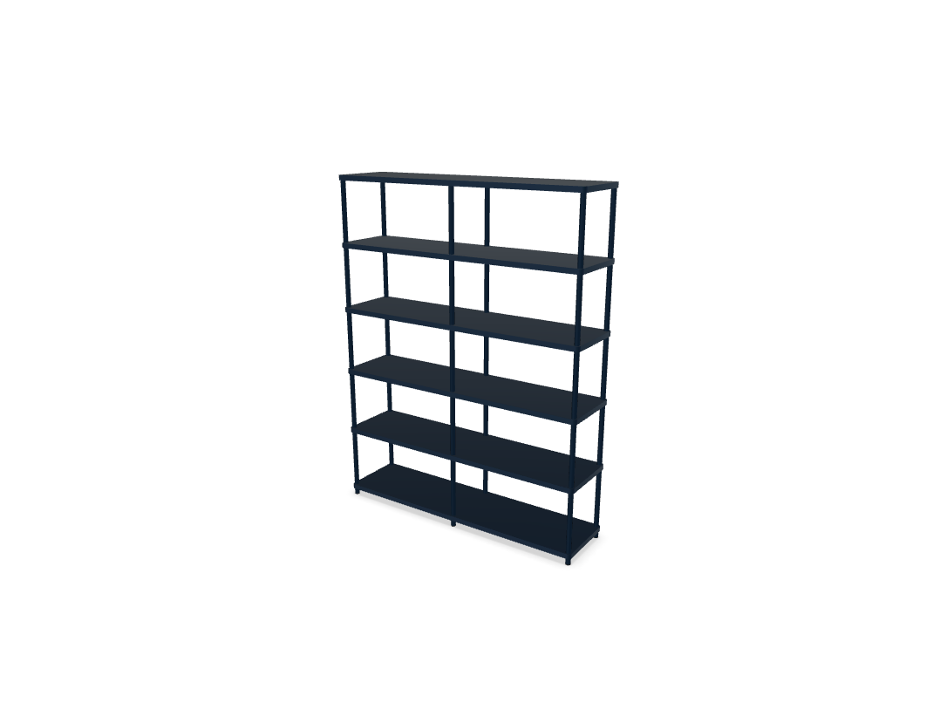

Dane techniczne:

Wieniec górny - płyta MDF lakierowana 19 mm z ramką metalową (3x30 mm);

Półka - płyta MDF lakierowana 19 mm z ramką metalową (3x30 mm); zabezpieczenie przed przypadkowym wysunięciem; max obciążenie 50kg/mb;

Profil - stal malowana proszkowo, Ø30 mm, grubość ścianki 2 mm;

Wieniec dolny - płyta MDF lakierowana 19 mm z ramką metalową (3x30 mm);

Stopki - wysokość 14 mm, wykonane z polietylenu w kolorze stelaża.

Wymiary:

Wysokość: 2058 mm Szerokość: 1600 mm Głębokość: 400 mm

Kolor blatu: Oliwkowy półmat RAL 6013

Kolor stelaża: Oliwkowy półmat RAL 6013

**9. Krzesło podstawa płoza - 40 szt.**

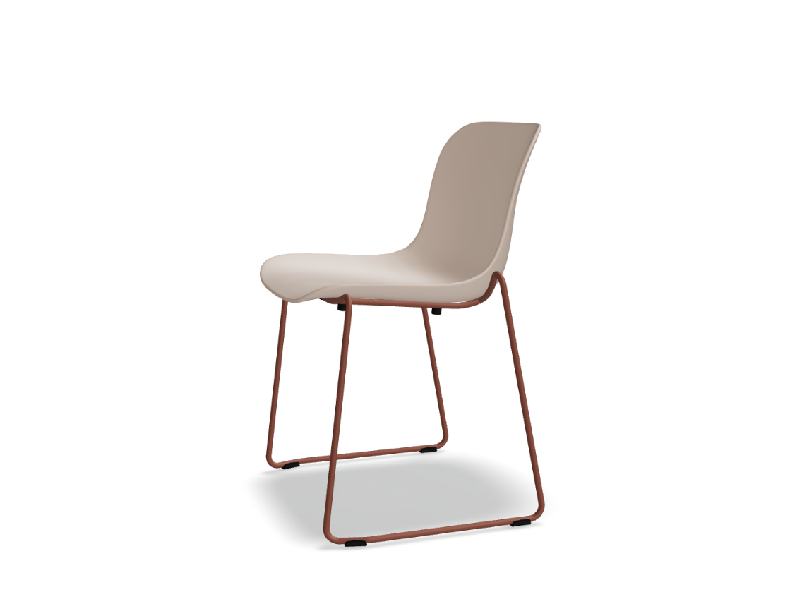

Dane techniczne:

Siedzisko – polipropylen;

Podstawa - stelaż malowany proszkowo, nogi z drutu Ø12 mm, gięte CNC, stopki tworzywowe, możliwość sztaplowania krzeseł (mx. 5 szt.); od spodu dystanse do sztaplowania, 4 szt.

Wymiary:

Wysokość: 780 mm Szerokość: 530 mm Głębokość: 530 mm

Kolor siedziska: Beżowy RAL 608005

Kolor podstawy: Ceglasty półmat RAL 0404040

Stopki: Stopki na powierzchnię miękką

**10. Stół konferencyjny składany - 8 szt.**

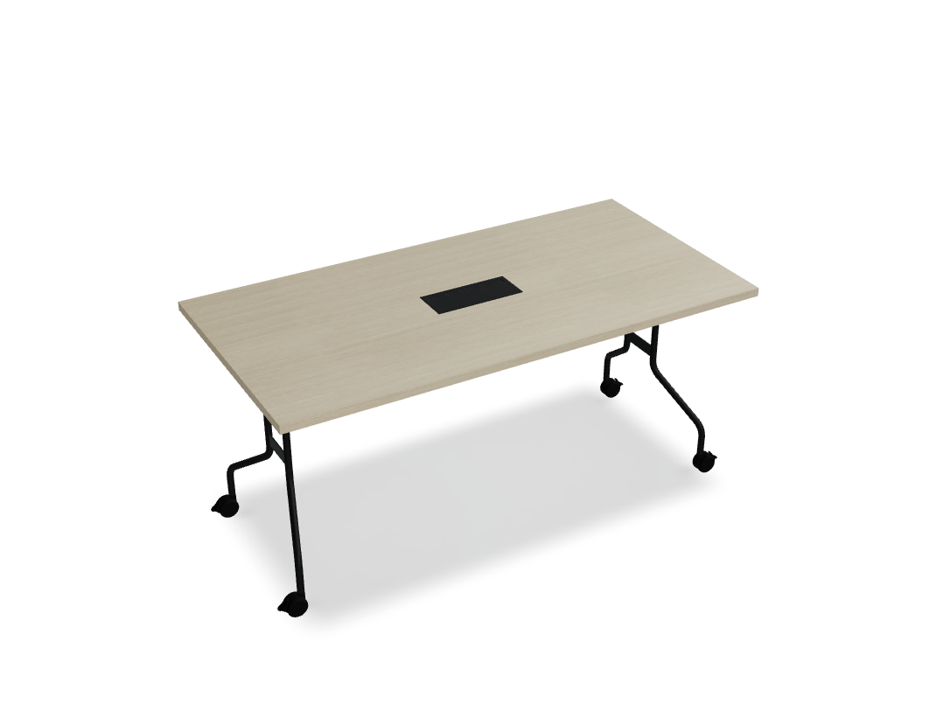

Dane techniczne:

Blat - płyta melaminowana 28 mm, obrzeża ABS 2 mm;

Gęstości płyty: 28 mm - 610 - 630 kg/m3;

Noga - metal malowany proszkowo, profil Ø22 mm;

Szyna - metal malowany proszkowo, kolor: aluminium półmat, profil 40x20 mm;

Kółka z hamulcem - Ø65 mm;

Zaczep - do łączenia stołów;

Zatrzask blokujący - składanie/rozkładanie blatu poprzez pociągnięcie zatrzasku;

Stelaż składany - chrom;

Mediabox

Wysokość: 740 mm Szerokość: 1600 mm Głębokość: 800 mm

Kolor blatu: Dąb kanadyjski

Kolor stelaża: Czarny półmat RAL 9005

Mediabox: Mediabox (2xRJ45, 1xUSB, 1xHDMI, 4x230V)

Kolor mediaboxu: Czarny półmat RAL 9005

**11. Stolik kawowy - 3 szt.**

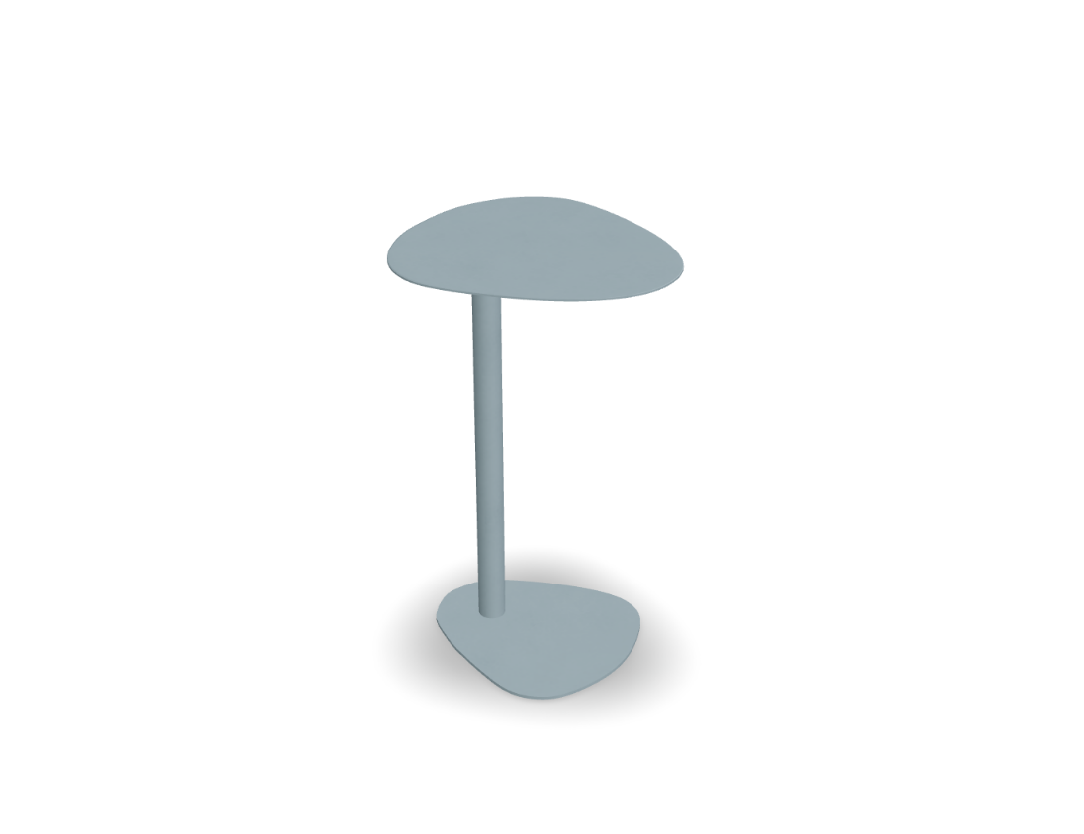

Dane techniczne:

Blat – blacha, grubość 3 mm; malowana proszkowo;

Kolumna – metal malowany proszkowo, Ø40 mm;

Podstawa talerzowa – blacha, grubość 5 mm; malowana proszkowo

Wymiary:

Wysokość: 670 mm Szerokość: 391 mm Głębokość: 426 mm

Kolor blatu: Niebieski mat strukturalny RAL 2307010

**12. Puf z oparciem - 3 szt.**

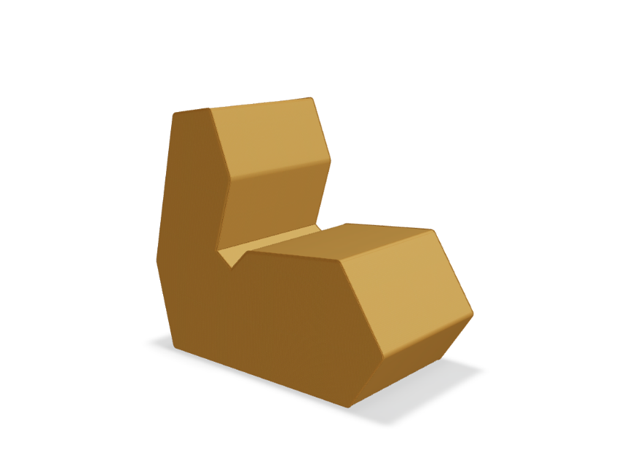

Dane techniczne:

Siedzisko - pianka cięta, tapicerowana, gęstość 40kg/m3

Wymiary:

Wysokość: 820 mm Szerokość: 470 mm Głębokość: 940 mm

Tkanina:  100% poliester, gramatura ok 500-550 g/m3, wysoka odporność na ścieranie,odporność koloru na ścieranie, odporność na światło, trudnozapalnoość, dostosowana do pomieszczeń użyteczności publicznej. Kolor tkaniny dobierany w uzgodnieniu z zamawiającym (do szacowania przyjąć Atlantic 66062 oraz 63055)

**13. PUF - 3 szt**

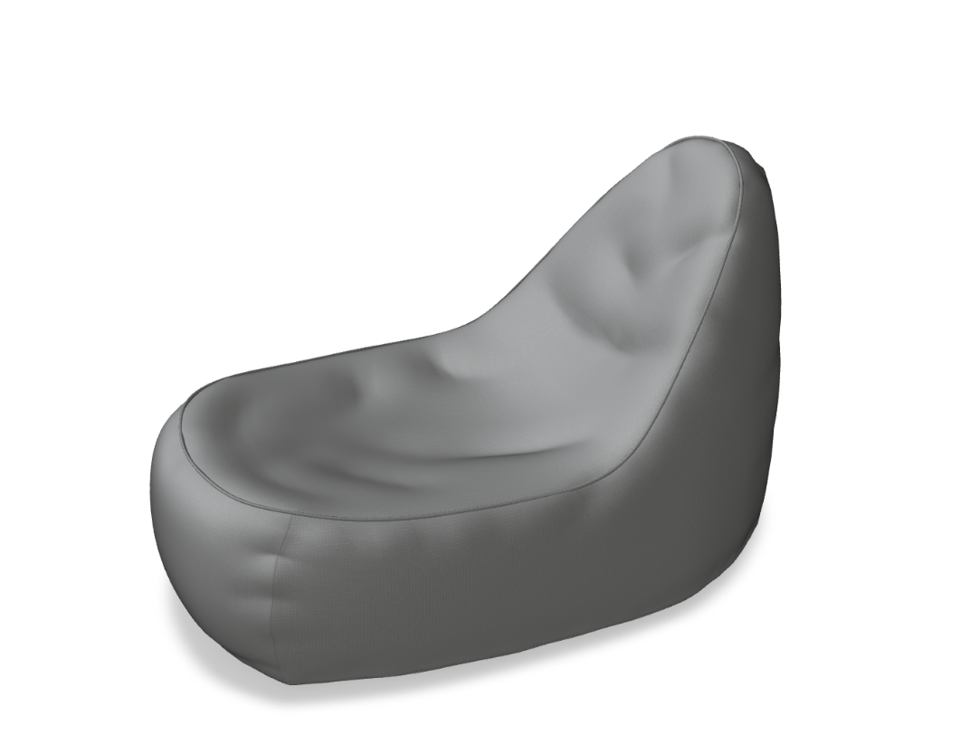

Dane techniczne:

Siedzisko - wypełnienie granulatem styropianowym, tapicerowane

Wymiary:

Wysokość: 790 mm Szerokość: 1200 mm Głębokość: 750 mm

Tkanina: 100% poliester, gramatura ok 500-550 g/m3, wysoka odporność na ścieranie,odporność koloru na ścieranie, odporność na światło, trudnozapalnoość, dostosowana do pomieszczeń użyteczności publicznej. Kolor tkaniny dobierany w uzgodnieniu z zamawiającym (do szacowania przyjąć Atlantic A-60141)

**14. Wieszak - 2 szt.**

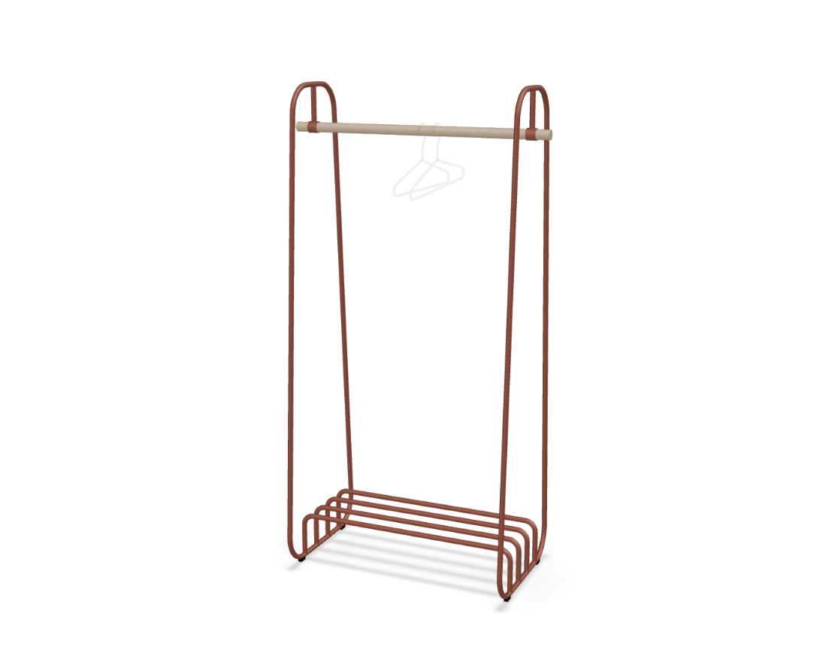

Dane techniczne:

Drążek ubraniowy - drewno Ø34 mm;

Stelaż - rura stalowa Ø32 mm, malowana proszkowo, zakończony stopkami tworzywowymi Wymiary:

Wysokość: 1717 mm Szerokość: 930 mm Głębokość: 507 mm

Kolor stelaża: Ceglasty półmat RAL 0404040

**15. Panele akustyczne wolnostojące - 3 szt.**

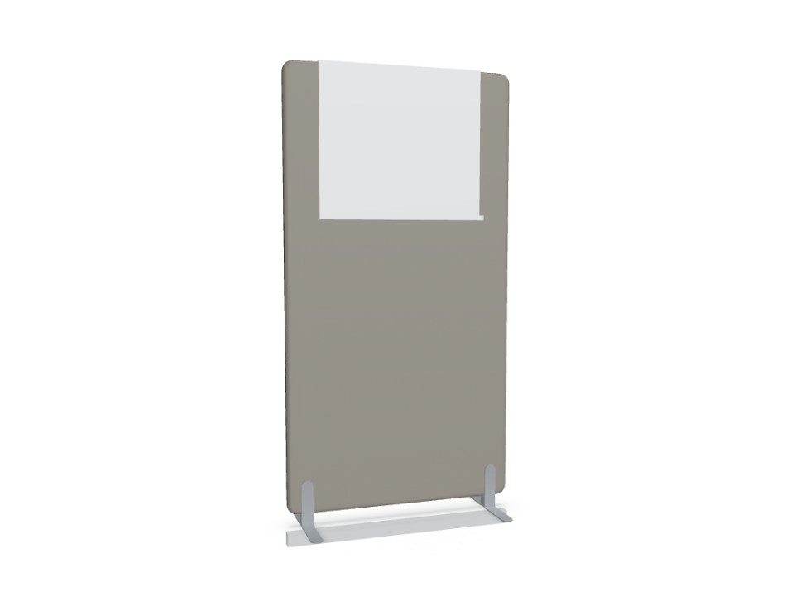

Dane techniczne:

Panel - tapicerowany, klasa akustyczności A, możliwość wpinania szpilek;

Zamek błyskawiczny - ozdobny, bez możliwości odpinania, kolor: grafit;

Rama - konstrukcja z litego drewna klejonego;

Wypełnienie - włóknina akustyczna o wysokim stopniu pochłaniania i rozpraszania dźwięku;

Stopa wolnostojąca - metal malowany proszkowo;

Stopka dystansowa - metal malowany proszkowo; do zastosowania wyłącznie w panelach ustawianych pomiędzy biurkami lub z innym stabilnym podparciem z obu stron;

Kółka z hamulcem - Ø65 mm;

Tablica magnetyczna suchościeralna;

Łączniki - metal malowany proszkowo, W: 36mm H: 50mm - 6 szt

Wymiary:

Wysokość: 1850 mm

Szerokość: 990 mm

Głębokość: 40 mm

Kolor stopy: Aluminium półmat RAL 9006

Rodzaj stopy: Stopa wolnostojąca x 2

Tkanina: 100% poliester, gramatura ok 350-400 g/m3, wysoka odporność na ścieranie,odporność koloru na ścieranie, odporność na światło, trudnozapalnoość, dostosowana do pomieszczeń użyteczności publicznej. Kolor tkaniny dobierany w uzgodnieniu z zamawiającym (do szacowania przyjąć Atlantic A-60141)

**16. Panele wolnostojące - 3 szt.**

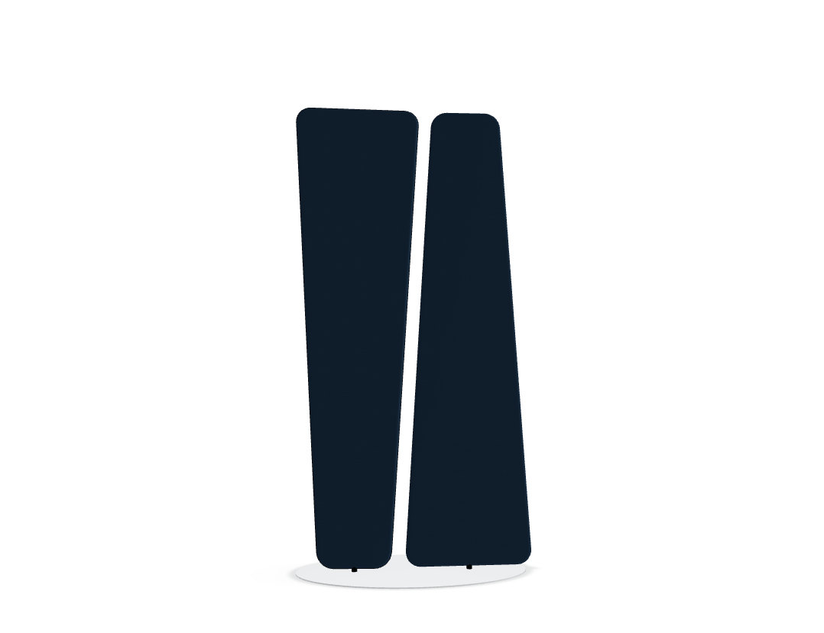

Dane techniczne:

Panel - tapicerowany, posiadających certyfikat akustyczności klasy A, możliwość wpinania szpilek;

Zamek błyskawiczny - ozdobny, bez możliwości odpinania, kolor: grafit;

Rama - rura stalowa;

Wypełnienie - włóknina akustyczna o wysokim stopniu pochłaniania i rozpraszania dźwięków;

Stopa - metal malowany proszkowo;

Obrót 360º - każdy z paneli obraca się niezależnie

Wymiary:

Wysokość: 1670 mm Szerokość: 850 mm Głębokość: 400 mm

Kolor stopy: Biały półmat RAL 9010

Tkanina: 100% poliester, gramatura ok 500-550 g/m3, wysoka odporność na ścieranie,odporność koloru na ścieranie, odporność na światło, trudnozapalnoość, dostosowana do pomieszczeń użyteczności publicznej. Kolor tkaniny dobierany w uzgodnieniu z zamawiającym (do szacowania przyjąć Atlantic A-66123)

**Pakiet II**

**Wyposażenie AGD pomieszczenia gospodarczego:**

Przyjmuje się minimalny wymagany okres gwarancji nie krótszy niż 24 miesiące dla wszystkich wskazanych w opisie produktów. 

**1. Lodówka - 1 szt.**

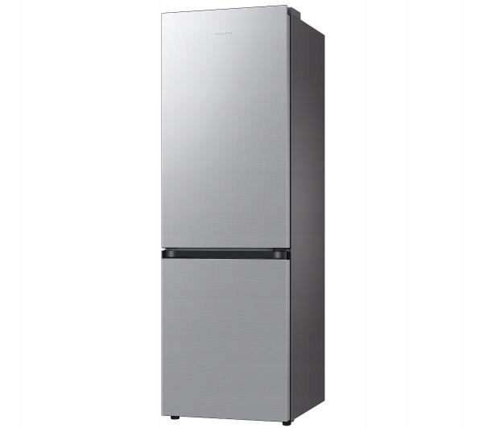

Dane podstawowe

* Wymiary bez elementów wystających (ok wys. x szer. x gł.): 185 x 59 x 59 cm
* Kolor urządzenia: grafitowy metaliczny
* Kolor / materiał drzwi: grafitowy metaliczny
* Kolor / materiał boków: szary
* Położenie zamrażarki: na dole
* Bezszronowa (No Frost): pełny No Frost
* Wyświetlacz: LED
* Kompresor inverter: tak
* Ilość termostatów: 2
* Ilość agregatów: 1

Efektywność energetyczna

* Klasa energetyczna: E
* Pojemność użytkowa chłodziarki: 230 l
* Pojemność użytkowa zamrażarki: 114 l
* Poziom hałasu: 35 dB
* Klasa poziomu hałasu: B

Funkcje

* Wymuszona cyrkulacja powietrza : tak
* Funkcje dodatkowe : zdalne sterowanie
* Dodatkowe informacje: składana półka w chłodziarce, oświetlenie ledowe

Chłodziarka

* Rozmrażanie w chłodziarce: No Frost
* Liczba półek: 3
* Komora świeżości: tak
* Funkcja szybkiego chłodzenia: tak
* Wyposażenie: 3 półki szklane, 1 szuflada, 3 półki w drzwiach, pojemnik na jajka

Zamrażarka

* Rozmrażanie w zamrażarce: No Frost
* Liczba pojemników: 3
* Funkcja szybkiego zamrażania: tak
* Klasa zamrażarki: ****
* Wyposażenie: 3 szuflady

Bezpieczeństwo użytkowania

* Bezpieczeństwo: półki wykonane ze „szkła bezpiecznego”, alarm (wskaźnik) niedomkniętych drzwi

**2. Zmywarka - 1 szt.**

|  |  |
| --- | --- |
| Wymiary bez elementów wystających (SxWxG): | **ok 45 x 85 x 60 cm** |
| Panel sterujący: | **zewnętrzny (odkryty)** |
| **Kolor:** | **srebrny** |
| Sterowanie: | **elektroniczne** |
| Wyświetlacz elektroniczny: | **LED (diodowy)** |
| **Wskaźnik braku soli:** | **tak** |
| **Wskaźnik braku nabłyszczacza:** | **tak** |
| System mycia sztućców: | **szuflada na sztućce** |
| Możliwość zabudowy pod blatem: | **tak** |
| Wykonanie dna zmywarki: | **stal nierdzewna** |
| **Silnik inverterowy:** | **tak** |
| **Klasa energetyczna:** | **A** |
|  |  |
|  |  |